**Plan wejść do szkoły na egzamin maturalny**

**(Sprawdź na harmonogramie, którymi drzwiami wchodzisz do budynku szkoły na egzamin)**



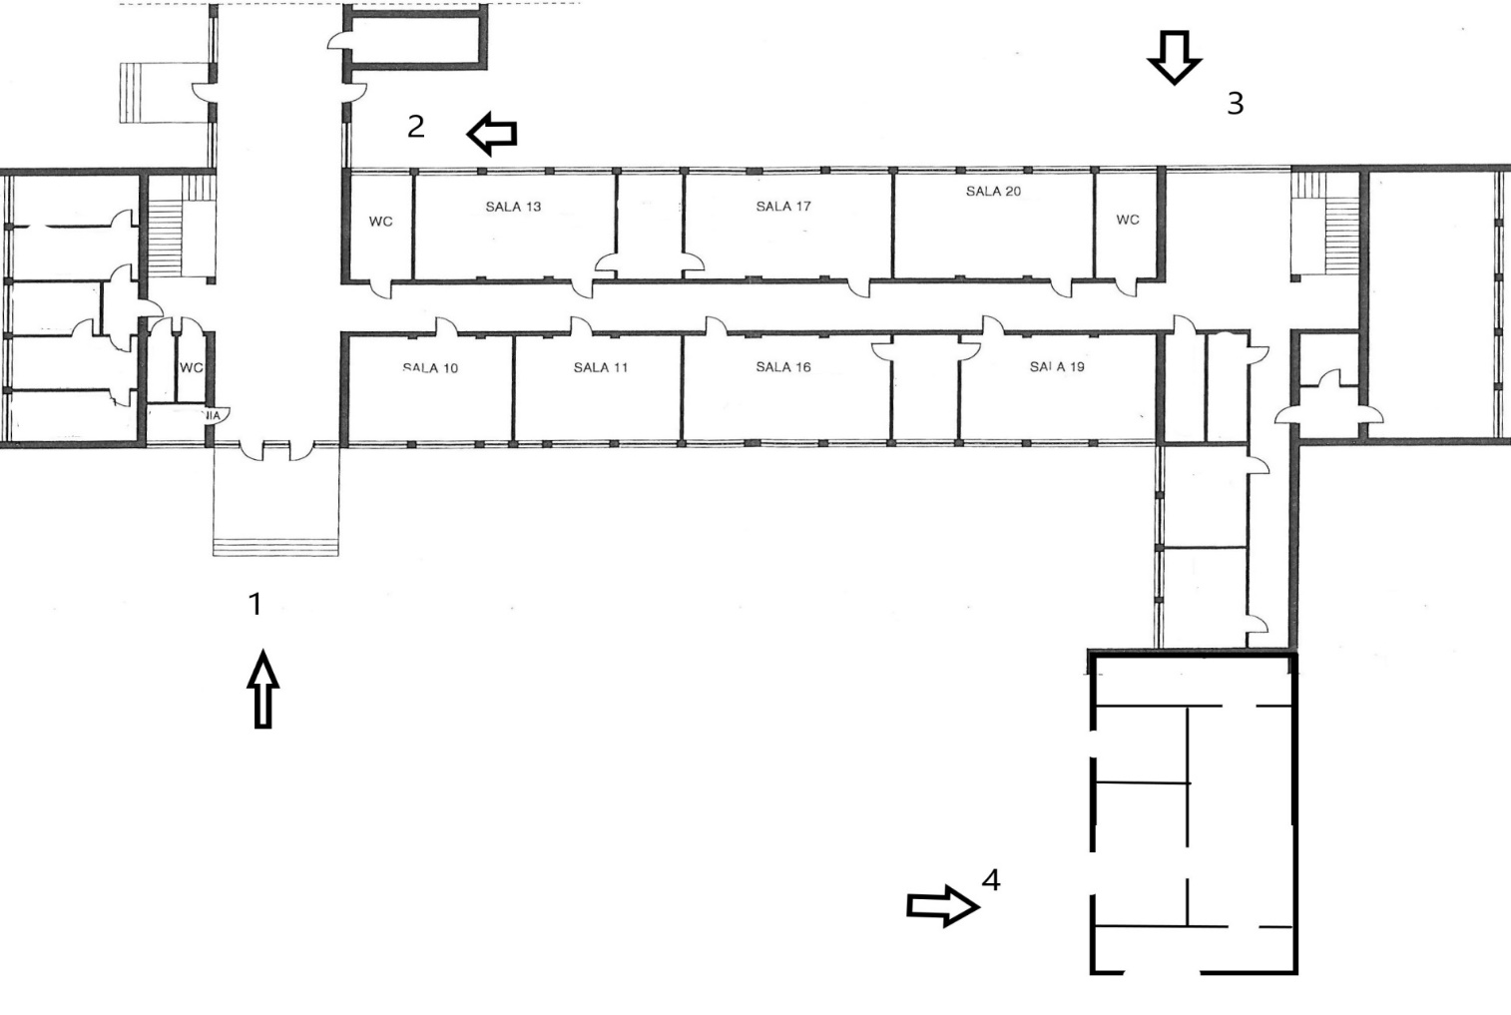

Wejście główne od ulicy Rejtana

**1**

Wejście koło sklepiku

**4**

**3**

Wejście od strony boiska

Wejście do pracowni SW3

**2**